Дата: 29.10.20
Група № 32
Викладач: І.Б. Швабик
Урок № 15-16
Тема уроку: Оздоблення туповками
Мета уроку: розвивати естетичне сприйняття дійсності, формувати відповідне розуміння щодо оздоблення туповками.
При торцюванні поверхню обробляють рівномірними ударами щітки по свіжонанесеному фарбовому шару. При цьому оброблена поверхня набуває шорсткої матової фактури. Цей вид оздоблення також дає змогу прикрити нерівності і незначні дефекти фарбування.
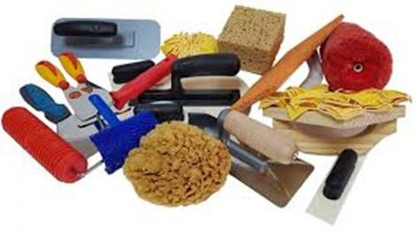
Торцюють поверхні, пофарбовані олійними або водними сумішами, щетинними чи гумовими торцівками (рис. 1).
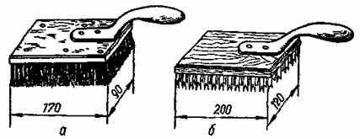
Рис. 1. Інструменти для торцювання поверхонь:
а — щетинна торцівка, б— гумова торцівка
Щітку-торцівку виготовляють з твердої щетини завдовжки 80—100 мм.Можна застосовувати також торцівки, виготовлені з гумових пластинок або трубок. Для еластичності гумові трубки розрізують уздовж і надають їм різної форми. Це дає змогу створювати на поверхні різну фактуру.
Водна фарбувальна суміш, призначена для торцювання, повинна бути густішою, ніж для звичайного фарбування щіткою. Тому клейові і казеїнові суміші під торцювання загущують так само, як це робиться для механізованого нанесення їх.
По водних фарбових плівках торцюють відразу після нанесення фарби на поверхню. Під час торцювання щітку тримають у правій руці (рис. 2), наносячи слабкі удари по поверхні. В момент удару волосінь щітки повинна бути перпендикулярною до поверхні. Не можна торцювати по одному місцю кілька разів або залишати не оброблені щіткою ділянки поверхні.
Фарбування з торцюванням виконують три маляри. Один фарбує поверхню, а двоє слідом за ним торцюють, оскільки водні фарби швидко висихають. Якщо запізнитися з обробкою, то фарба прилипатиме до щітки, через що порушиться рівномірність фарбування.
Поверхні, пофарбовані олійними сумішами, торцюють через 1—2 год після їх фарбування, коли фарбова плівка стане більш в"язкою і не розливатиметься після торцювання. Олійна фарбувальна суміш для торцювання повинна бути густішою, ніж для звичайного фарбування щіткою.
Оригінального декоративного ефекту можна досягти при торцюванні по лесувальному шару свіжонанесеної фарби. Цей спосіб опорядження застосовують лише при неводних фарбуваннях. Підготовлену поверхню спочатку фарбують потрібним кольором і дають їй висохнути. Після цього наносять тонким шаром фарбувальну суміш іншого кольору і обробляють його торцівкою.
Кольори фарбувальних сумішей для першого і другого шарів підбирають так, щоб вони гармоніювали один з одним. Перший шар роблять здебільшого світлішим, а другий — темнішим (наприклад, блакитний і темно-синій). Тому після торцювання у западинах зовнішньої фарбової плівки просвічуватиметься нижній шар фарби, створюючи враження «глибини» або підсвічування поверхні.
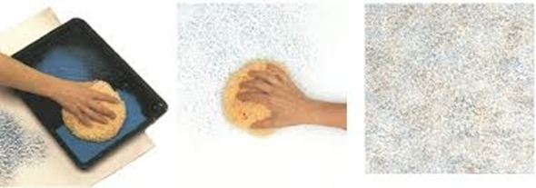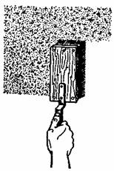
Рис. 2. Торцювання поверхні
Для імітації під мармур або інші декоративні камені після торцювання поверхню злегка флейцюють.
По раніше пофарбованій сухій поверхні за допомогою торцівок можна наносити фарбувальною сумішшю рисунок іншого кольору. При цьому торцівку змочують у фарбі і злегка притискують до поверхні, залишаючи на ній кольорові плями.
Оздоблення поверхні туповками
При оздобленні раніше пофарбованої висохлої поверхні за допомогою гумової губки, мішковини або жмутка з паперу можна зробити своєрідний красивий рисунок. Такий вид оздоблення називають тупуванням.
Тупування губкою виконують шматком натуральної або гумової губки із зрізаними гранями, щіткою-тупівкою або валиком з губки (рис. 3). Перед тупуванням добре підготовлену поверхню фарбують в один колір. Після висихання її тупують слабким притискуванням губки, змоченої у фарбі іншого кольору. Під час роботи важливо визначити зусилля на губку, щоб на поверхні утворювались однакові кольорові плями. При значному натисканні утворюється розпливчастий рисунок або суцільна кольорова пляма.
Значно швидше тупувати валиком з губки. Для цього валик змочують фарбою і накатують поверхню так само, як і рельєфними валиками. Тупування можна виконувати казеїновими, клейовими і неводними сумішами. Після закінчення роботи губку слід добре промити, щоб звільнити порожнини від фарби.
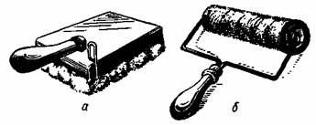
Рис 3. Пристрої для тупування поверхонь
а — щітка тупівка, б — валик з губки
Замість губки можна виготовити валик з мішковини або паперу. Для цього на паличку завдовжки 20—25 см намотують клапоть мішковини і перев"язують шпагатом. Змочивши мішковину фарбою, валик прокочують по поверхні, тримаючи його за виступні кінці палички. Цим способом можна оздоблювати поверхню колон, панелей тощо. Користуючись валиком з мішковини, не слід дуже насичувати його фарбою і з силою притискувати до поверхні. За допомогою таких валиків поверхню можна оздоблювати тільки водними сумішами.
Для оздоблення олійними сумішами застосовують паперові валики (жмутки), виготовлені так само, як описано вище.
Домашне завдання:
- Законспектувати викладений матеріал
- Знайти цікаві фото декоративного оформлення.
Відповіді та конспекти надсилати на адресу: irina0205ip@ukr.net

Дата: 29.10.20
Група № 32
Викладач: І.Б. Швабик
Урок № 15-16
Тема уроку: Оздоблення поверхні під дерево.
Мета уроку: розвивати естетичне сприйняття дійсності, формувати відповідне розуміння щодо оздоблення під дерево.

Останнім часом люди, що роблять ремонт в своєму будинку, віддають перевагу натуральним матеріалам. Вони коштують недешево, тому у багатьох виникає питання про те, як зробити імітацію дерева. При цьому хтось хоче отримати його на всю стіну, хтось - тільки текстуру. Спробуємо розібратися, як це можна зробити, і які інструменти для цього знадобляться.

ВИБИРАЄМО МАТЕРІАЛИ ТА ІНСТРУМЕНТИ
Зовнішній вигляд деревини створюють за допомогою різних інструментів і матеріалів, які можна придбати в спеціалізованих магазинах. Також є варіанти, які не потребують великих витрат, оскільки робляться з підручних матеріалів.
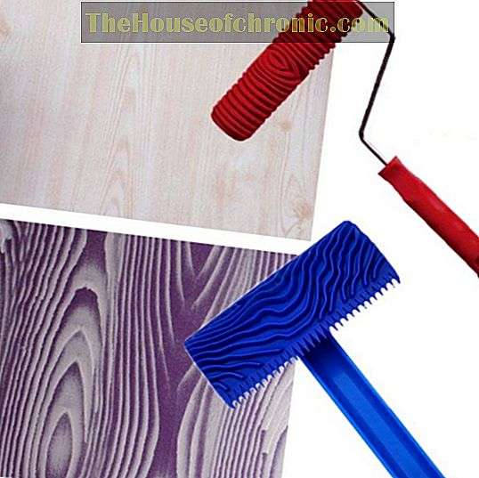
Отже, для створення імітації кори дерева можуть знадобитися:
Шпателі. Отримати шорстку поверхню можна за допомогою гумового або гребІнчатого виробу. Найкраще мати в своєму арсеналі кілька моделей: гнучкі і жорсткі, прямі і каплевидні (різних розмірів).
Кисті. Сформувати малюнок і об'ємні смуги допоможуть жорсткі пензлики, фарбувати поглиблення - м'які вироби (художні або малярні).
Валики. Якщо використовувати рельєфний інструмент, то на штукатурці від нього залишиться красивий малюнок. Замість нього можна взяти звичайний валик і обмотати його нитками, скотчем або поліетиленом.
Будь-які підручні інструменти: відбиток, скальпель, стек, шило, ножиці і навіть власні пальці.
Губки, пензлики, хутряні рукавиці та інші вироби, необхідні для нанесення фарби.
ЗАСТОСОВУЄМО ШТУКАТУРКУ
Перш ніж створювати імітацію дерева за допомогою штукатурки, необхідно вибрати сам матеріал. Вона буває двох видів: структурний і фактурний. Структурна штукатурка складається з дрібних твердих частинок, завдяки яким виходять борозни і смужки. Фактурні суміші, навпаки, створюють ідеально рівну поверхню, на яку наносять сподобалися візерунки і малюнки.
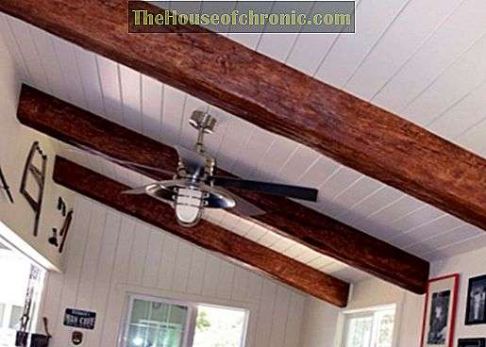
При роботі зі штукатуркою дотримуємося наступній послідовності:
Беремо нержавіючий шпатель, наносимо суміш на стіну (товщина шару - 3-6 мм) і
розгладжуємо її.
Щіткою для одягу акуратно водимо вгору і вниз, після чого чекаємо висихання 10-20 хв.
Затираємо підсохнула штукатурку гладким шпателем, здійснюючи ті ж рухи (зверху вниз).
Змішуємо базовий гель з фарбою, щоб суміш нагадувала колір дерева. Наносимо її на стіну за допомогою валика і чекаємо повного висихання.

ІМІТАЦІЯ БРУСА: ЩО ЦЕ ТАКЕ І ЯК ЗРОБИТИ?
У заміських будинках нерідко зустрічається обробка в сільському стилі, якому властиво оформлення з імітацією бруса. Дерево виглядає тут дуже лаконічно, симпатично і надійно. У матеріалу безліч переваг, серед яких лідирує довговічність, безпеку для здоров'я і легкість монтажу.
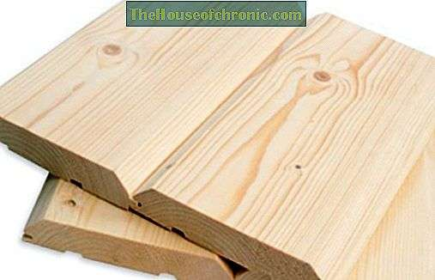

Установка дерев'яних елементів не вимагає багато часу і сил:
Кріпимо до стіни гідроізоляційну плівку і обрешітку. Для цих цілей використовується брус перерізом 30 × 30 мм з кроком 400-800 мм.
Заповнюємо простір між латами теплоізоляцією, поверх якої укладається пароізоляція. Так утеплювач не буде намокати і псуватися.
Приступаємо до установки матеріалу, що імітує брус. Виконуємо монтаж знизу вгору і постійно перевіряємо рівність обшивки.Фіксуємо вироби саморізами або цвяхами.
ВИКОРИСТОВУЄМО ФАРБИ
Один з найпростіших способів імітації дерева своїми руками - використання спеціалізованих фарб (наприклад, Kaowa Sementol). Такі склади можна наносити на поверхні різної щільності і з будь-якого матеріалу (дерева, пластика, металу і т. Д.). Їх головні переваги: ​​легкість нанесення і стійкість до різних впливів навколишнього середовища. Щоб отримати необхідну текстуру, необхідно взяти правильний інструмент - плоску жорстку кисть з натуральної щетини. Фарба не вимагає особливої ​​підготовки і може використовуватися відразу після відкривання банки.

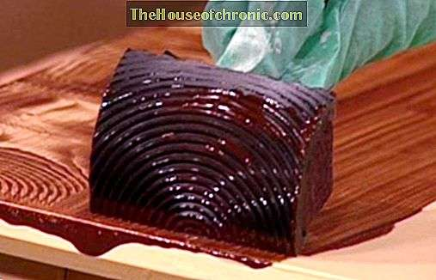
Як тільки матеріал і інструменти будуть обрані, приступаємо до роботи:
очищаємо поверхню від забруднень і дефектів;
при необхідності затираємо її шкіркою і грунтуємо;
офарблюємо, роблячи пензлем довгі смуги;
чекаємо повного висихання (1-3 год.).
ШПАЛЕРИ «ПІД ДЕРЕВО»
Ще один простий спосіб створити імітацію дерева на стіні - наклеїти шпалери. У спеціалізованих магазинах можна придбати матеріал, який своєю текстурою буде нагадувати будь-яку породу: сосну, дуб, ялина, вільху і т. Д. Такі шпалери можуть бути різними: паперовими, вініловими, флізеліновимі або рідкими.
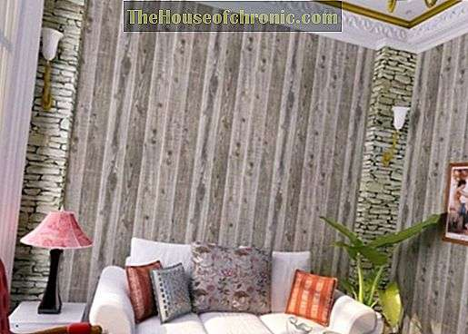

Дуже натурально і незвично виглядає фактурний матеріал, який має шарувату структуру, різні нерівності і шорсткості. За його основу беруться рідкісні породи дерева: білий дуб, зебрано і т. Д. Це дозволяє досягти абсолютної схожості з натуральною деревиною, але і обійдеться такий матеріал досить дорого. Замість нього можна вибрати більш доступний варіант - фотошпалери. Вони виглядають стильно, красиво, незвично і дуже правдоподібно. З їх допомогою буде створюватися відчуття, що людина знаходиться в цьому лісі.
ПОКРИТТЯ ПІДЛОГИ
Що стосується статі, то на ньому створюють імітацію «під дерево» за допомогою спеціальної плитки. Вона повторює рельєф, малюнок і лакове покриття, в результаті чого її складно відрізнити від справжньої дерев'яної поверхні.
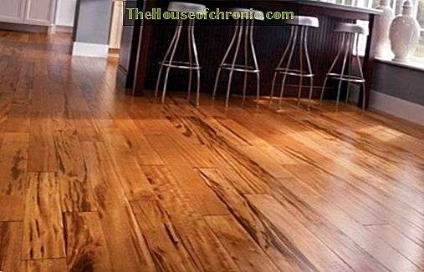
Оформлення колекцій плитки ділять на кілька груп:
- Класичний (зістарений) варіант. Цей матеріал повторює малюнок паркету, викладеного квадратами, ялинкою та т. д. Є можливість вибору відтінку швів, які можуть бути сірими, кремовими, молочними, чорними, коричневими і ін.
- Плитка, що імітує дошки тангенціальним або ортогональним зрізом. На її поверхні відображено все: від рельєфу до лакування кромок.
- Імітація мозаїки і 3D-паркету. Така плитка може мати рівні або нерівні краї, а також збільшені розміри. Завдяки невеликій товщині (до 8 мм) вони можуть розташовуватися з переходом на стіни, що дуже модно сьогодні.
- Матеріал, що нагадує палацовий паркет. На нього нанесені красиві орнаменти, малюнки, вензелі, різні вставки, що робить його розкішним.
- Оформлення у вигляді ОСП, фанери, ДСП. Така плитка дуже точно передає текстуру і зовнішній вигляд натурального матеріалу.

ІМІТАЦІЯ РІЗЬБЛЕННЯ І ЗІСТАРИННЯ ДЕРЕВИНИ
Такого ефекту можна домогтися на будь-якій поверхні, досить придбати необхідні матеріали. Для роботи знадобиться очищена поверхня, зубочистка, шпатель, шпаклівка, акрилові фарби і лак.
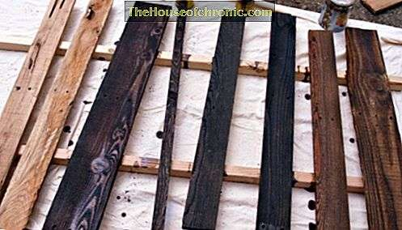
Виконуємо роботи в наступному порядку:
- готуємо поверхню: очищаємо її від забруднень і дефектів;
- покриваємо її ґрунтовкою;
- наносимо шпаклівку і вирівнюємо її;
- беремо зубочистку і робимо імітацію текстури дерева (малюємо лінії);
- офарблюємо поверхню акриловими фарбами і покриваємо лаком.
- також можна легко домогтися виду состаренной деревини:
- піднімаємо ворс поверхні за допомогою води і злегка ошкурівать;
- створюємо ефект червоточини: заповнюємо глибокі отвори темної шпаклівкою і прибираємо її стамескою;
- наносимо морилку і змиваємо її;
- чекаємо висихання і шліфуємо поверхню;
- заповнюємо тріщини темною фарбою і покриваємо морилкою.

ДЕРЕВО НА СТІНІ З ПІДРУЧНИХ МАТЕРІАЛІВ
Прикрасити інтер'єр можна не тільки текстурою, але і цілим деревом. Для цього можна використовувати різні підручні матеріали: гілки, папір і інше канцелярське приладдя.
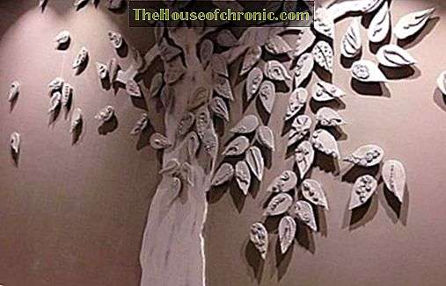
Отримати імітацію дерева за допомогою таких дій:
- Використовувати в оздобленні сухі гілки, що доповнюють основне зображення на стіні.
- Вирізати дерево з кольорового паперу або старих шпалер. Правда, з великими композиціями доведеться повозитися.
- Доповнити зображення спилами гілок або стовбурів. Для цього можна вибрати дерево на дачі і розпиляти його на круги.
- Зробити його з тканини, наприклад, мішковини.
- Увіткнути в стіну кнопки і натягнути між ними нитки так, щоб вийшло потрібне зображення.
- Намалювати на стіні контур дерева, а потім заповнити його гіпсом. Виходить дуже красиво і об'ємно.
Імітація дерева в інтер'єрі виглядає дуже привабливо і натурально. Будь-яка людина, що опинився в приміщенні з такою обробкою, відчує атмосферу справжнього лісу. Для цього достатньо придбати необхідні матеріали та інструменти, а також продумати композицію. Щоб фантазія перетворилася в реальність, потрібно скласти ескіз і грамотно вписати його в інтер'єр.
Домашне завдання:
- Законспектувати викладений матеріал
- Знайти цікаві фото декоративного оформлення.
Відповіді та конспекти надсилати на адресу: irina0205ip@ukr.net

